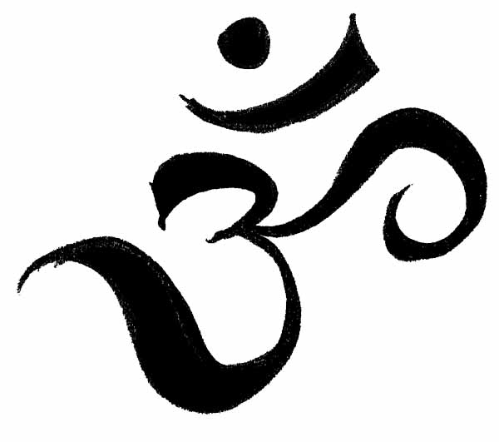
Universeel Bewust Zijn
IS
en wil zichzelf
in onze Essentie ervaren.
Kom in verbinding
met jouw Essentie
en ervaar Bewust Zijn
… in verbondenheid.
Laat blokkades en negatieve herinneringen
die jou in oude patronen en overtuigingen vasthouden
los
in een veilige omgeving
onder begeleiding
van ervaren ergotherapeut
en (GAR) Reiki Meesters.
Doe dit met
De kracht van ReiKi
De energie van jouw adem
De zachte werking van kristallen
De diepe trilling van klanken
De verkwikking van het Licht
Laat jouw ‘IK – BEN’
de weg vinden
naar je dagelijks leven en ervaar
hoe de Stroom van Leven
je voert naar de Zin van jouw Bestaan.
Voel hoe verbondenheid je ondersteunt
op de weg van je bedoeling…
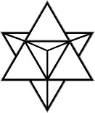

Info
Om meer te vernemen
kan je terecht bij

Michaël : 0489 773394
Annick: 0488 380156
Anneke: 0472 990454

www.bloggen.be/openhealing

Mailen kan naar
annickenmichael@telenet.be
Adres: Bovenstraat 33
3550 Heusden – Zolder
Tel: 011 762906

Weblinks die wij interessant vinden
www.dragendehanden.be
www.moedersgeuren.nl
www.emwinkel.nl
www.drome-provencale.com

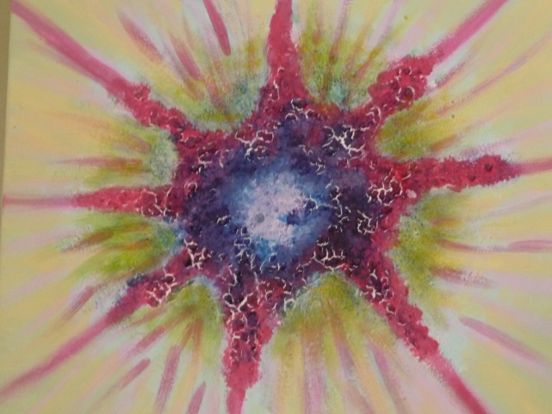
©: A. Corten

Open Healing
In verbondenheid met
Universeel Bewust Zijn
en je eigen Essentie

ReiKi
Klank - Kleur - Geur
Licht
Kristallen

Data

18 mei 2013
01 juni 2013
15 juni 2013
29 juni 2013
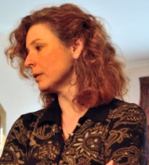
Telkens op zaterdagnamiddag
van 14u00 tot 18u00

Welkom vanaf 13u30

Adres: Bovenstraat 33
3550 Heusden – Zolder
Tel: 011 762906

Deelname: € 12

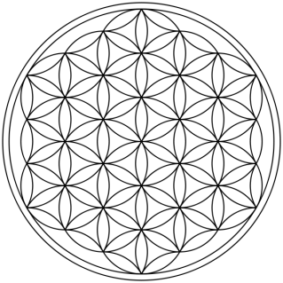

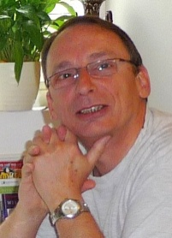
Michaël Van Laethem

Lichtwerker, rebirther,
Golden Age ReiKi master,
Ergotherapeut

Vanaf 1987 werkte Michaël met rebirthing, regressie, relaxatie en haptonomie. In 1988 gaf hij vorming binnen de opleiding Naturopathie in het spiritueel centrum ‘ISIS’ te Roeselare. Hij gaf workshops Affirmatietraining en Groepsrebirthing, gaf vorming in Belevingsgerichte benadering van personen met dementie, haptonomie en relaxatie aan professionelen in de ouderenzorg en begeleidde kankerpatiënten ter ondersteuning van hun genezingsproces.

Annick Corten

Lichtwerker, I.E.T. advanced level
Stemklankhealer, ReiKi 2degraad

Studeerde aan het Lemmens instituut en volgde cursus aromatherapie bij Veerle Waterschoot.
Therapeut in de Interactionele Vormgeving.
Volgde opleiding bij Loucas van den Berg aan de Academie voor Muziek, Educatie en Genezing.
Aan het Deltahuis te Maastricht volgde ze opleiding Creatieve Hulpverlening en training Axenroos.

Zij straalt haar liefde voor de Natuur en alle levende wezens uit en opent met stemklank energiekanalen.

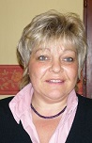 Anneke Wante

Lichtwerker, Medium
Golden Age ReiKi master

Naast haar 3 jarige opleiding Astrologie in 1992 heeft Anneke in 2004 haar titel als
Golden Age ReiKi master behaald.
Zij heeft ook cursus genoten in Anatomie, Pathologie, basis Shiatsu, Feng-Shui Aromatherapie en is gediplomeerde masseuse
Zij ontving in 2010 de Negen Riten van de
Munay-Ki.

Met haar grote Liefde
voor Moeder Aarde
opent zij graag
haar gouden hart
voor alle Zielen
die zij op haar pad
ontmoet

